
หน่วยการเรียนรู้ที่ ๑๙
ภาษาไทยมาตรฐานและภาษาถิ่น
เสียง

แผนการจัดการเรียนรู้ที่ ๕

รู้จักความหมายของคำภาษาไทยมาตรฐานและภาษาถิ่น


ชั้นประถมศึกษาปีที่ ๒ เวลา ๑ ชั่วโมง

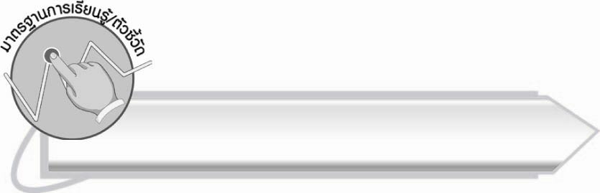
มาตรฐานการเรียนรู้/ตัวชี้วัด

มาตรฐานการเรียนรู้
มาตรฐาน ท ๔.๑ เข้าใจธรรมชาติของภาษาและหลักภาษาไทย การเปลี่ยนแปลงของภาษา
และพลังของภาษา ภูมิปัญญาทางภาษา และรักษาภาษาไทยไว้เป็นสมบัติของชาติ
ตัวชี้วัด
ท ๔.๑ ป. ๒/๕ เลือกใช้ภาษาไทยมาตรฐานและภาษาถิ่นได้เหมาะสมกับกาลเทศะ


จุดประสงค์การเรียนรู้สู่ตัวชี้วัด

๑. อธิบายลักษณะของภาษาไทยมาตรฐานและภาษาถิ่น (K)
๒. บอกความหมายของคำภาษาไทยมาตรฐานและภาษาถิ่นได้ (P)
๓. มีความตั้งใจในการเรียนรู้ (A)


สาระสำคัญ

การรู้ความหมายของคำภาษาไทยมาตรฐานและภาษาถิ่น ทำให้เข้าใจภาษาที่ใช้สื่อสารในแต่ละท้องถิ่น
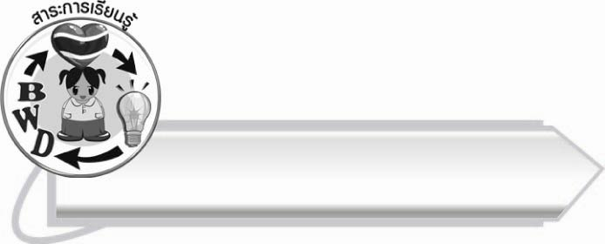
สาระการเรียนรู้

ภาษาไทยมาตรฐานและภาษาถิ่น



สมรรถนะสำคัญของผู้เรียน

๑. ความสามารถในการสื่อสาร
- ทักษะการอ่าน
- ทักษะการเขียน
- ทักษะการฟัง การดู และการพูด
๒. ความสามารถในการคิด
- การจำแนก
- การวิเคราะห์
- การสรุปความรู้
๓. ความสามารถในการแก้ปัญหา



คุณลักษณะอันพึงประสงค์

ใฝ่เรียนรู้
ตัวชี้วัดที่ ๔.๑ ตั้งใจ เพียรพยายามในการเรียนและเข้าร่วมกิจกรรมการเรียนรู้
มุ่งมั่นในการทำงาน
ตัวชี้วัดที่ ๖.๑ ตั้งใจและรับผิดชอบในการปฏิบัติหน้าที่การงาน
ตัวชี้วัดที่ ๖.๒ ทำงานด้วยความเพียรพยายามและอดทนเพื่อให้งานสำเร็จ
ตามเป้าหมาย
รักความเป็นไทย
ตัวชี้วัดที่ ๗.๒ เห็นคุณค่าและใช้ภาษาไทยในการสื่อสารได้อย่างถูกต้อง
เหมาะสม

ชิ้นงานหรือภาระงาน (หลักฐาน ร่องรอยแสดงความรู้)

-

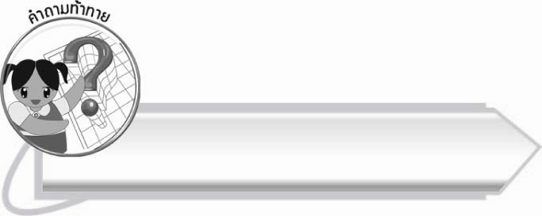
คำถามท้าทาย
นักเรียนคิดว่าภาษาไทยมาตรฐานและภาษาถิ่น มีอะไรที่เหมือนและแตกต่างกันบ้าง
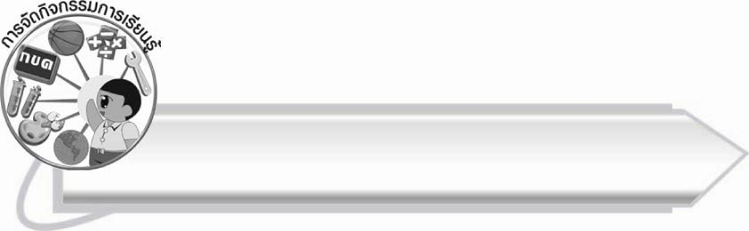
การจัดกิจกรรมการเรียนรู้

๑. ให้นักเรียนร่วมกันแสดงความคิดเห็น โดยครูใช้คำถามท้าทาย ดังนี้
๏ นักเรียนคิดว่าภาษาไทยมาตรฐานและภาษาถิ่น มีอะไรที่เหมือนและแตกต่างกันบ้าง
๒. ให้นักเรียนอ่านประโยคต่อไปนี้ และเรียนรู้ความหมายของคำ
⬇ แดดร้อนกางร่ม คนเหนือกางจ้อง อีสานก็กางจ้องหรือฮม
คนใต้กางหรอม
⬇ ๒๐ ถิ่นกลางและใต้เรียกว่า ยี่สิบ
ชาวเหนือและอีสานเรียกเหมือนกันว่า ซาว
⬇ ทางใต้มีตอมาก (สะตอ) มีลังสาด (ลางสาดในถิ่นกลาง)
มีลองกอง มีหงอ (เงาะในถิ่นกลาง)
⬇ คนเหนือและอีสานเรียกวัวเป็นงัวเหมือนกัน
แทนตัวเองว่าข้อยเหมือนกัน (คนเหนือใช้คำว่าข้าเจ้าด้วยนะเจ้า
คนอีสานก็ใช้ข้าน้อยแทนข้อยก็ได้เด้อ)
๓. ให้นักเรียนเลือกคำภาษาถิ่นที่ชอบ คนละ ๕ คำ นำมาคัดลายมือตัวบรรจงเต็มบรรทัด
๔. ให้นักเรียนคิดคำใบ้มาทายเพื่อน โดยให้ตอบเป็นคำภาษาถิ่น แล้วร่วมกันตรวจสอบความถูกต้อง
เช่น แสดงท่าทางกางร่ม แล้วบอกว่าใช้กันแดดหรือฝน (เฉลย จ้อง ฮม หรอม)
๕. ให้นักเรียนทำกิจกรรมเสริมการเรียนรู้ โดยจำแนกคำภาษาถิ่นพร้อมทั้งบอกความหมายของคำ
ภาษาถิ่นลงในช่องว่าง แล้วร่วมกันตรวจสอบความถูกต้อง
๖. ให้นักเรียนและครูร่วมกันสรุปความรู้ ดังนี้
๏ การรู้ความหมายของคำภาษาไทยมาตรฐานและภาษาถิ่น ทำให้เข้าใจภาษาที่ใช้สื่อสาร
ในแต่ละท้องถิ่น

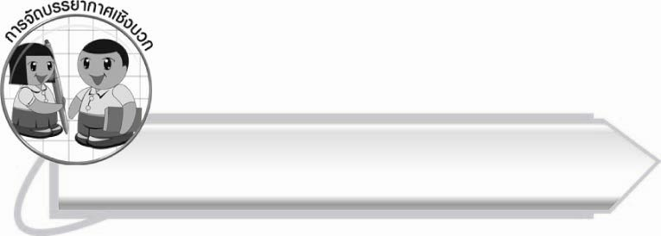
การจัดบรรยากาศเชิงบวก

ให้นักเรียนคิดคำใบ้มาทายเพื่อน ทำให้เข้าใจคำ และความหมายของคำภาษาถิ่นมากขึ้น
ครูช่วยแนะนำและกระตุ้นความคิดของนักเรียน

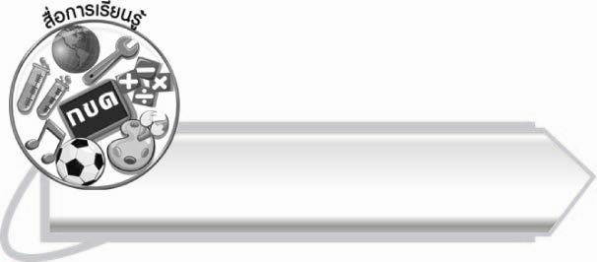
สื่อการเรียนรู้

แถบประโยค

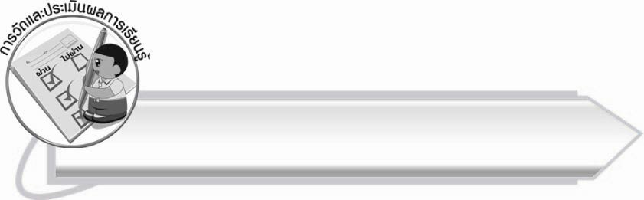
การวัดและประเมินผลการเรียนรู้

๑. วิธีการวัดและประเมินผล
๑.๑ สังเกตพฤติกรรมของนักเรียนในการเข้าร่วมกิจกรรม
๑.๒ ตรวจผลงานของนักเรียน
๒. เครื่องมือ
แบบสังเกตพฤติกรรมการเข้าร่วมกิจกรรม
๓. เกณฑ์การประเมิน
การประเมินพฤติกรรมการเข้าร่วมกิจกรรม
ผ่านตั้งแต่ ๒ รายการ ถือว่า ผ่าน
ผ่าน ๑ รายการ ถือว่า ไม่ผ่าน

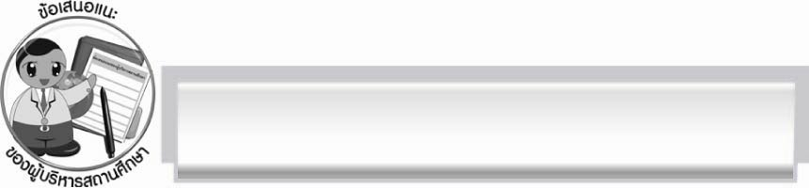
ข้อเสนอแนะของผู้บริหารสถานศึกษา
______________________________________________________________________________
______________________________________________________________________________
______________________________________________________________________________
______________________________________________________________________________
______________________________________________________________________________
______________________________________________________________________________
______________________________________________________________________________
______________________________________________________________________________
______________________________________________________________________________
______________________________________________________________________________
______________________________________________________________________________
______________________________________________________________________________
______________________________________________________________________________
______________________________________________________________________________
______________________________________________________________________________
______________________________________________________________________________
______________________________________________________________________________
______________________________________________________________________________
______________________________________________________________________________
______________________________________________________________________________
______________________________________________________________________________
______________________________________________________________________________
______________________________________________________________________________
______________________________________________________________________________

ลงชื่อ_________________________ (ผู้บริหารสถานศึกษา)
(_________________________)
________/________/_______


บันทึกหลังการสอน

ผลการจัดการเรียนการสอน

______________________________________________________________________________
______________________________________________________________________________
______________________________________________________________________________
______________________________________________________________________________
______________________________________________________________________________
______________________________________________________________________________

ปัญหา/อุปสรรค

______________________________________________________________________________
______________________________________________________________________________
______________________________________________________________________________
______________________________________________________________________________
______________________________________________________________________________
______________________________________________________________________________

แนวทางแก้ไข

______________________________________________________________________________
______________________________________________________________________________
______________________________________________________________________________
______________________________________________________________________________
______________________________________________________________________________
______________________________________________________________________________

ลงชื่อ__________________________ (ผู้บันทึก)
(_________________________)
________/________/_______

